Сергій Савчук: Запуск системи аукціонів, ринку твердого та рідкого біопалива, «зелених» бондів та розвиток ЕСКО – пріоритети на найближчу перспективу

Прогрес та плани розвитку сталої енергетики в Україні обговорили представники влади, бізнесу, інвестори та інші гравці ринку на 10-му Мiжнародному форумі i виставці сталої енергетики Центральної та Схiдної Європи «SEF 2018».

Виступаючи, Голова Держенергоефективності Сергій Савчук зауважив: «Позитивна динаміка введення нових потужностей на суму більше 1,3 млрд євро інвестицій за останні 4 роки доводить, що запроваджені законодавчі стимули ефективно працюють, а «зелена» енергетика - драйвер розвитку економіки та створення робочих місць в регіонах».

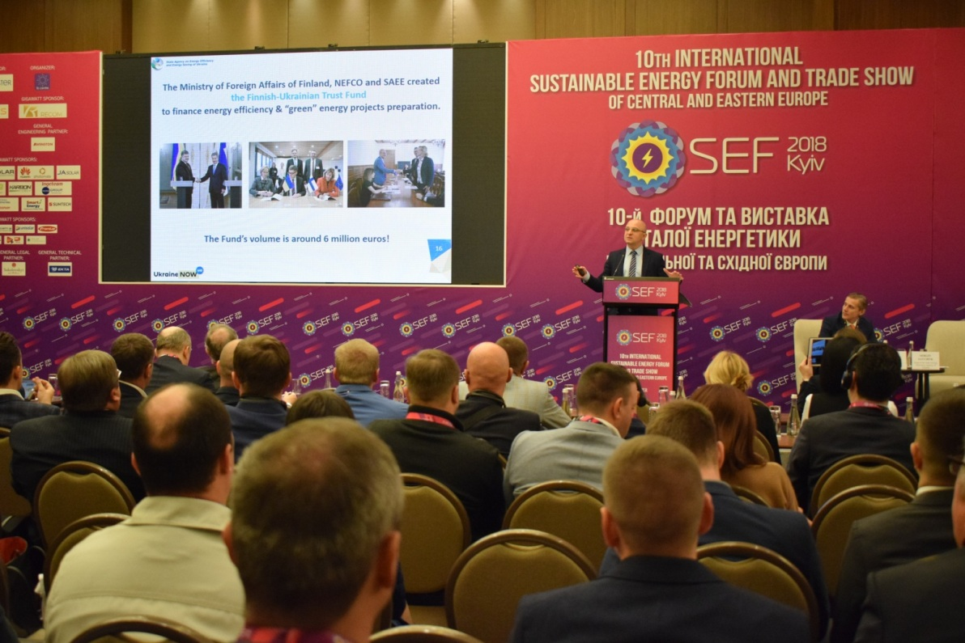

Ще один важливий пріоритет – широкомасштабна енергомодернізація. Завдяки запуску ЕСКО вдалося відкрити ринок утеплення будівель для інвесторів.
«На сьогодні маємо укладених більше 200 ЕСКО-контрактів на близько 200 млн гривень. Це лише старт, адже в країні близько 70 тис. бюджетних установ потребує термомодернізації», - додав С. Савчук.

«Щоб допомогти бізнесу із розробкою проектів та їх фінансуванням, ми спільно з Міністерство закордонних справ Фінляндії та Північною екологічною фінансовою корпорацією (НЕФКО) заснували Фінсько-український трастовий фонд. Детально про те, як подати заявку, читайте на сайті Агентства: http://saee.gov.ua/uk/content/finland-ukraine-trust-fund», - повідомив С. Савчук.

«Сьогодні наше завдання – продовжувати підтримку інвестиційно сприятливих умов для розробки та реалізації «зелених» проектів», - розповів Голова Держенергоефективності.

Серед найголовніших законодавчих ініціатив – поетапне впровадження аукціонів, що будуть обов’язковими для проектів сонячної енергетики потужністю більше 10 МВт та вітрової енергетики потужністю більше 20 МВт.

Щоб підвищити інтерес інвесторів до таких проектів, пропонується надати їм можливість заключати договір на продаж «зеленої» енергії до 20 років.

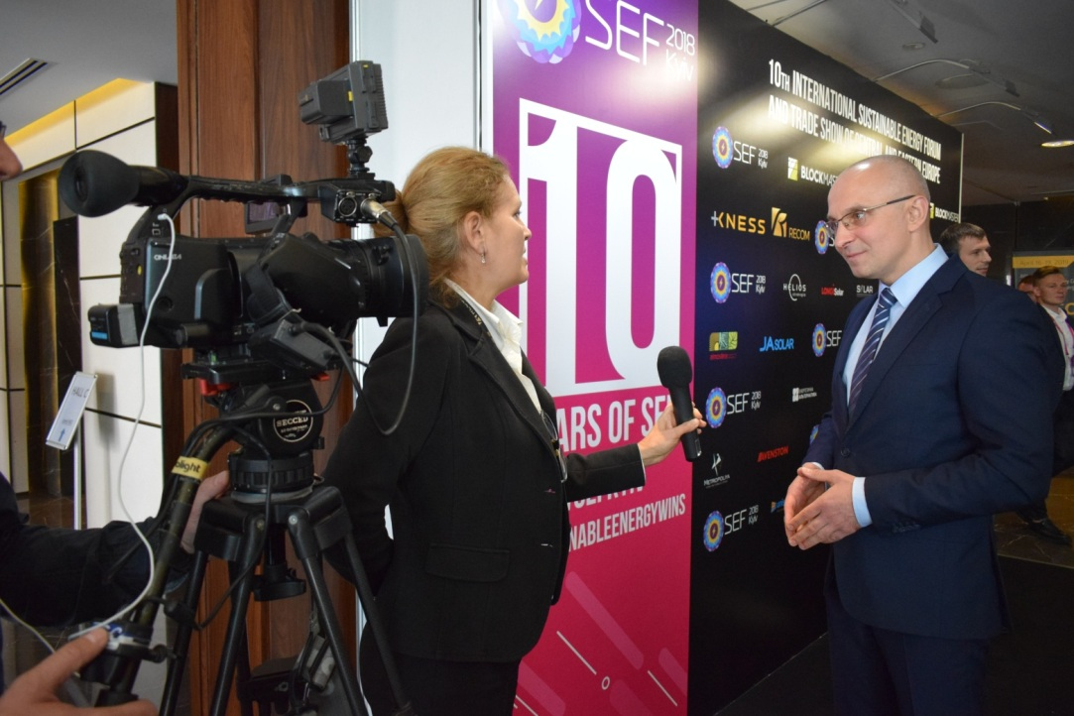

«Також ми пропонуємо інтегрувати у зазначений законопроект рішення щодо обмеження строку дії технічних умов на приєднання об’єктів «чистої» електроенергетики до мереж на 5 років. Таким чином, ми сприятимемо вивільненню резервованих потужностей та запобіганню спекуляціям із безстроковими технічними умовами», - розповів Голова.

Паралельно ведеться робота над:
- механізмом створення конкурентного та прозорого ринку твердого біопалива;
- ринком рідкого біопалива;
- формуванням належних умов для виробництва енергії із сміття.

Окрім цього, у фокусі уваги Агентства – започаткування ринку «зелених» бондів. Інтерес до цього питання вже проявляє Укргазбанк (https://www.ukrgasbank.com), який на сьогодні є лідером серед українських банків у фінансуванні «зелених» проектів.

Управління комунікації та зв’язків з громадськістю Держенергоефективності

тел/факс +38 (044) 590-59-65
www.saee.gov.ua
https://www.facebook.com/saeeUA
https://twitter.com/SAEE_Ukraine

